Amine Alaoui Mouayd等人：钢中硅含量和氧化温度对尺度生长和形貌的影响
【引言】
钢在加热过程中，其表层的铁与炉气中氧化性气体O₂、CO₂、H₂O、SO₂等接触发生化学反应并生成氧化铁皮，这个反应叫钢的氧化。根据氧化程度的不同，生成几种不同的铁的氧化物—FeO、Fe₃O₄、Fe₂O₃。影响氧化的因素有：加热温度、加热时间、炉气成分、钢的成分，这些因素中炉气成分、加热温度、钢的成分对氧化速度有较大的影响。
【成果介绍】
Amine Alaoui Mouayd等人研究了钢中高硅含量、1.6wt.% Si和3.2wt.% Si和高氧化温度（850-1200℃）对尺度生长速率和形态的影响。钢在15%潮湿的空气中被氧化，具有较短的等温氧化时间（15分钟）。使用linseis的热重分析仪（TGA）做氧化试验，非合金钢的尺度增长率随时间呈抛物线规律，是铁扩散控制的氧化。硅的存在通过在刻度/金属界面上形成SiO₂阻挡层而延迟生长，这种效应对于含3.2wt.% Si的钢更为重要，并且导致不连续的尺度。硅氧化物在规模/金属界面上富集，其形貌取决于氧化温度。对于低于950℃的温度，形成二氧化硅。在950℃和1150℃之间，铁橄榄石（Fe₂SiO₄）晶粒出现在钨/铁基体附近的尺度/金属界面。对于高于1177℃的温度，形成铁橄榄石-方铁矿共晶；这种熔融相有利于铁扩散，导致高尺度生长。冷却后，在尺度/钢界面上获得了具有小方铁矿晶粒的连续铁橄榄石层。
【图文导读】
图1：15%℃潮湿空气中Si00在900-1200℃氧化过程中的质量增加。
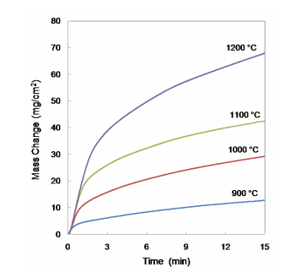
图2：（a）在15%℃潮湿空气中Si16在温度为900-1200℃氧化过程中的质量增加。（b）放大Si16在钝化期时的质量增加。
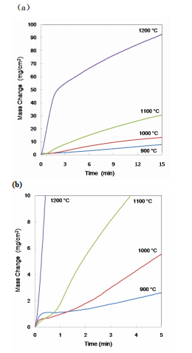
图3：（a）在15%℃潮湿空气中Si32在温度为900-1200℃氧化过程中的质量增加。（b）放大温度小等于1100℃的区域。

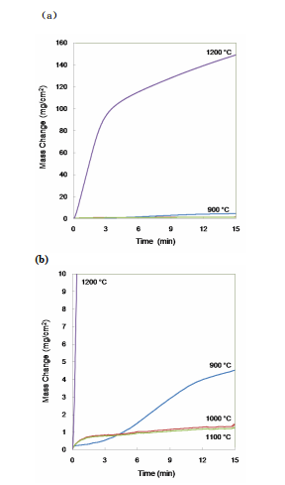
图4：Si含量和温度在15%湿气中氧化15分钟后最终质量变化的影响。
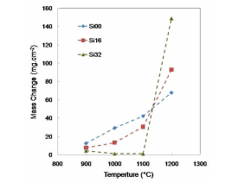
图5：（a）在15%℃潮湿空气中850℃氧化15分钟后Si00的断面SEM显微照片，（b）其表面相的拉曼光谱：赤铁矿外表面、磁铁矿层和方铁矿层。
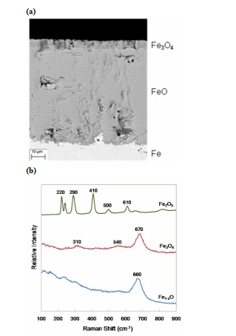
图6：（a）Si16在15%℃潮湿空气中1100℃下氧化15分钟的铁橄榄石-方铁矿层截面的SEM显微照片。（b）在方铁矿中铁橄榄石颗粒的拉曼光谱。
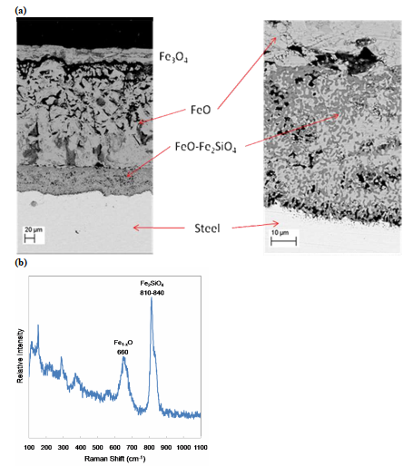
图7：（a）SiO₂在15%℃潮湿空气中1200℃氧化1分钟时的截面SEM显微照片。（b）具有方铁矿小晶粒的铁橄榄石层的拉曼光谱。
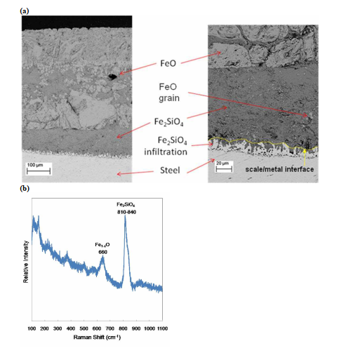
图8：Si32在15%℃潮湿空气中在1100℃氧化15分钟的断面SEM显微照片。
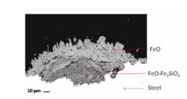
图9：Si32在15%℃空气中1100℃氧化2分钟后样品表面的XPS分析：（a）45°测量，（b）O 1S和（c）Si 2P的高分辨率XPS光谱。
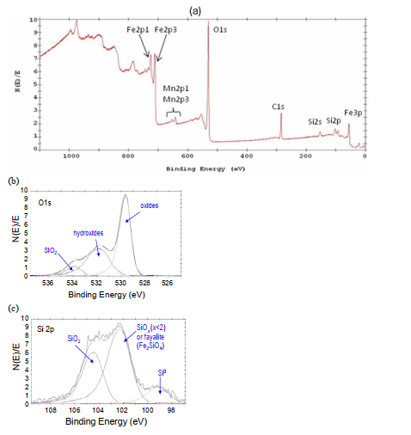
图10：SiO2样品表面在15%℃1100℃氧化2分钟后：（a）俄歇谱的SEM显微照片，（b）在表面光滑区域中执行微分模式，（c）在氧化铁区域中执行微分模式。
